POLÍGONOS

GENERALIDADES

Un polígono se considera regular cuando tiene todos sus lados y ángulos iguales, y por tanto puede ser inscrito y circunscrito en una circunferencia. El centro de dicha circunferencia se denomina centro del polígono, y equidista de los vértices y lados del mismo.
Se denomina ángulo central de un polígono regular el que tiene como vértice el centro del polígono, y sus lados pasan por dos vértices consecutivos. Su valor en grados resulta de dividir 360º entre el número de lados del polígono (ver figura).
Se denomina ángulo interior, al formado por dos lados consecutivos. Su valor es igual a 180º, menos el valor del ángulo central correspondiente.
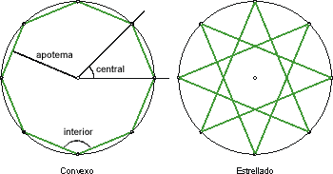

Si unimos todos los vértices del polígono, de forma consecutiva, dando una sola vuelta a la circunferencia, el polígono obtenido se denomina convexo. Si la unión de los vértices se realiza, de forma que el polígono cierra después de dar varias vueltas a la circunferencia, se denomina estrellado. Se denomina falso estrellado aquel que resulta de construir varios polígonos convexos o estrellados iguales, girados un mismo ángulo, es el caso del falso estrellado del hexágono, compuesto por dos triángulos girados entre sí 60º.
Para averiguar si un polígono tiene construcción de estrellados, y como unir los vértices, buscaremos los números enteros, menores que la mitad del número de lados del polígono, y de ellos los que sean primos respeto a dicho número de lados. Por ejemplo: para el octógono (8 lados), los números menores que la mitad de sus lados son el 3, el 2 y el 1, y de ellos, primos respecto a 8 solo tendremos el 3, por lo tanto podremos afirmar que el octógono tiene un único estrellado, que se obtendrá uniendo los vértices de 3 en 3 (ver figura).
En un polígono regular convexo, se denomina apotema a la distancia del centro del polígono al punto medio de cada lado (ver figura).
En un polígono regular convexo, se denomina perímetro a la suma de la longitud de todos sus lados.
El área de un polígono regular convexo, es igual al producto del semiperímetro por la apotema

CONSTRUCCIONES DE POLÍGONOS REGULARES DADA LA CIRCUNFERENCIA CIRCUNSCRITA

La construcción de polígonos inscritos en una circunferencia dada, se basan en la división de dicha circunferencia en un número partes iguales. En ocasiones, el trazado pasa por la obtención de la cuerda correspondiente a cada uno de esos arcos, es decir el lado del polígono, y otras ocasiones pasa por la obtención del ángulo central del polígono correspondiente.
Cuando en una construcción obtenemos el lado del polígono, y hemos de llevarlo sucesivas veces a lo largo de la circunferencia, se aconseja no llevar todos los lados sucesivamente en un solo sentido de la circunferencia, sino, que partiendo de un vértice se lleve la mitad de los lados en una dirección y la otra mitad en sentido contrario, con objeto de minimizar los errores de construcción, inherentes al instrumental o al procedimiento.
TRIÁNGULO, HEXÁGONO Y DODECÁGONO (construcción exacta)

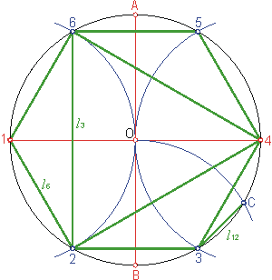
Comenzaremos trazando dos diámetros perpendiculares entre sí, que nos determinarán, sobre la circunferencia dada, los puntos A-B y 1-4 respectivamente.
A continuación, con centro en 1 y 4 trazaremos dos arcos, de radio igual al de la circunferencia dada, que nos determinarán, sobre ella, los puntos 2, 6, 3 y 5. Por último con centro en B trazaremos un arco del mismo radio, que nos determinará el punto C sobre la circunferencia dada.
Uniendo los puntos 2, 4 y 6, obtendremos el triángulo inscrito. Uniendo los punto 1, 2, 3, 4, 5 y 6, obtendremos el hexágono inscrito. Y uniendo los puntos 3 y C, obtendremos el lado del dodecágono inscrito; para su total construcción solo tendríamos que llevar este lado, 12 veces sobre la circunferencia.
De los tres polígonos, solo el dodecágono admite la construcción de estrellados, concretamente del estrellado de 5. El hexágono admite la construcción de un falso estrellado, formado por dos triángulos girados entre sí 60º.
NOTA: Todas las construcciones de este ejercicio se realizan con una misma abertura del compás, igual al radio de la circunferencia dada.

CUADRADO Y OCTÓGONO (construcción exacta)

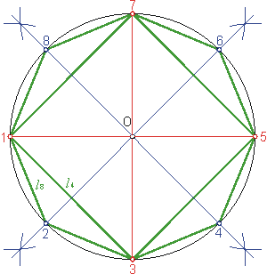
Comenzaremos trazando dos diámetros perpendiculares entre sí, que nos determinarán, sobre la circunferencia dada, los puntos 1-5 y 3-7 respectivamente.
A continuación, trazaremos las bisectrices de los cuatro ángulos de 90º, formados por la diagonales trazadas, dichas bisectrices nos determinarán sobre la circunferencia los puntos 2, 4, 6 y 8.
Uniendo los puntos 1, 3, 5 y 7, obtendremos el cuadrado inscrito. Y uniendo los puntos 1, 2, 3, 4, 5, 6, 7 y 8, obtendremos el octógono inscrito.
El cuadrado no admite estrellados. El octógono sí, concretamente el estrellado de 3. El octógono también admite la construcción de un falso estrellado, compuesto por dos cuadrados girados entre sí 45º.
NOTA: De esta construcción podemos deducir, la forma de construir un polígono de doble número de lados que uno dado. Solo tendremos que trazar las bisectrices de los ángulos centrales del polígono dado, y estas nos determinarán, sobre la circunferencia circunscrita, los vértices necesarios para la construcción.

PENTÁGONO Y DECÁGONO (construcción exacta)

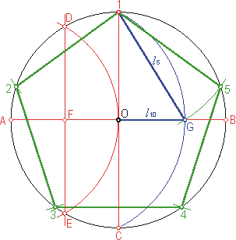
Comenzaremos trazando dos diámetros perpendiculares entre sí, que nos determinarán sobre la circunferencia dada los puntos A- B y 1-4 respectivamente. Con el mismo radio de la circunferencia dada trazaremos un arco de centro en A, que nos determinará los puntos D y E sobre la circunferencia, uniendo dichos puntos obtendremos el punto F, punto medio del radio A-O
Con centro en F trazaremos un arco de radio F-1, que determinará el punto G sobre la diagonal A-B. La distancia 1-G es el lado de pentágono inscrito, mientras que la distancia O-G es el lado del decágono inscrito.
Para la construcción del pentágono y el decágono, solo resta llevar dichos lados, 5 y 10 veces respectivamente, a lo largo de la circunferencia.
El pentágono tiene estrellado de 2. El decágono tiene estrellado de 3, y un falso estrellado, formado por dos pentágonos estrellados girados entre sí 36º.

HEPTÁGONO (construcción aproximada)
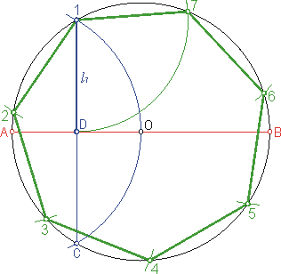
Comenzaremos trazando una diagonal de la circunferencia dada, que nos determinará sobre ella puntos A y B.
A continuación, con centro en A, trazaremos el arco de radio A-O, que nos determinará, sobre la circunferencia, los puntos 1 y C, uniendo dichos puntos obtendremos el punto D, punto medio del radio A-O. En 1-D habremos obtenido el lado del heptágono inscrito.
Solo resta llevar dicho lado, 7 veces sobre la circunferencia, para obtener el heptágono buscado. Como se indicaba al principio de este tema, partiendo del punto 1, se ha llevado dicho lado, tres veces en cada sentido de la circunferencia, para minimizar los errores de construcción.
El heptágono tiene estrellado de 3 y de 2.
NOTA: Como puede apreciarse en la construcción, el lado del heptágono inscrito en una circunferencia, es igual a la mitad del lado del triángulo inscrito.

ENEÁGONO (construcción aproximada)

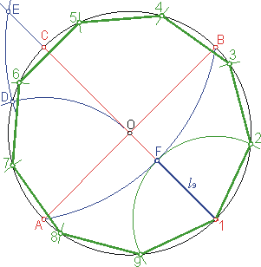
Comenzaremos trazando dos diámetros perpendiculares, que nos determinarán, sobre la circunferencia dada, los puntos A-B y 1-C respectivamente.
Con centro en A, trazaremos un arco de radio A-O, que nos determinará, sobre la circunferencia dada, el punto D. Con centro en B y radio B-D, trazaremos un arco de circunferencia, que nos determinará el punto E, sobre la prolongación de la diagonal 1-C. Por último con centro en E y radio E-B=E-A, trazaremos un arco de circunferencia que nos determinará el punto F sobre la diagonal C-1. En 1-F habremos obtenido el lado del eneágono inscrito en la circunferencia.
Procediendo como en el caso del heptágono, llevaremos dicho lado, 9 veces sobre la circunferencia, para obtener el heptágono buscado.
El eneágono tiene estrellado de 4 y de 2. También presenta un falso estrellado, formado por 3 triángulos girados entre sí 40º.

DECÁGONO (construcción exacta)

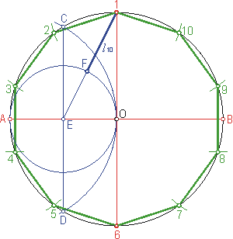
Comenzaremos trazando dos diámetros perpendiculares, que nos determinarán, sobre la circunferencia dada, los puntos A-B y 1-6 respectivamente.
Con centro A, y radio A-O, trazaremos un arco que nos determinará los puntos C y D sobre la circunferencia, uniendo dichos puntos, obtendremos el punto E, punto medio del radio A-O. A continuación trazaremos la circunferencia de centro en E y radio E-O. Trazamos la recta 1-E, la cual intercepta a la circunferencia anterior en el punto F, siendo la distancia 1-F, el lado del decágono inscrito.
Procediendo con en el caso del heptágono, llevaremos dicho lado, 10 veces sobre la circunferencia, para obtener el decágono buscado.
El decágono como se indicó anteriormente presenta estrellado de 3, y un falso estrellado, formado por dos pentágonos estrellados, girados entre sí 36º.

PENTADECÁGONO (construcción exacta)

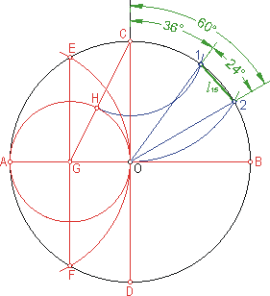
Esta construcción se basa en la obtención del ángulo de 24º, correspondiente al ángulo interior del pentadecágono. Dicho ángulo lo obtendremos por diferencia del ángulo de 60º, ángulo interior del hexágono inscrito, y el ángulo de 36º, ángulo interior del decágono inscrito.
Comenzaremos con las construcciones necesarias para la obtención del lado del decágono (las del ejercicio anterior), hasta la obtención del punto H de la figura.
A continuación, con centro en C trazaremos un arco de radio C-H, que nos determirá sobre la circunferencia el punto 1. de nuevo con centro en C, trazaremos un arco de radio C-O, que nos determinará el punto 2 sobre la circunferencia.
Como puede apreciarse en la figura, el ángulo CO1 corresponde al ángulo interior del decágono, de 36º, y el ángulo CO2 corresponde al ángulo interior del hexágono, de 60º, luego de su diferencia obtendremos el ángulo 1O2 de 24º, ángulo interior del pentadecágono buscado, siendo el segmento 1-2 el lado del polígono. Solo resta llevar, por el procedimiento ya explicado, dicho lado, 15 veces sobre la circunferencia dada.
El pentadecágono presenta estrellado de 7, 6, 4 y 2, así como tres falsos estrellados, compuesto por: tres pentágonos convexos, tres pentágonos estrellados y 5 triángulos, girados entre sí, en todos los casos, 24º.

CONSTRUCCIONES DE POLÍGONOS REGULARES DADO EL LADO DEL CONVEXO, EL LADO DEL ESTRELLADO O LA DISTANCIA ENTRE CARAS

PENTÁGONO DADO EL LADO DEL CONVEXO (construcción exacta)

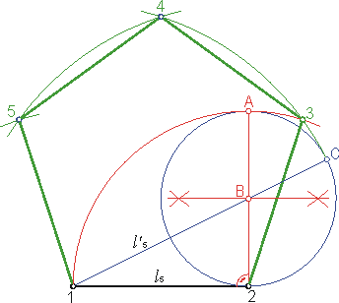
Dividiendo el lado del pentágono en media y extrema razón, obtendremos la diagonal del pentágono buscado, solo restará construirlo por simple triangulación.
Comenzaremos trazando la perpendicular en el extremo 2 del lado, con centro en 2 trazaremos un arco de radio 1-2, que nos determinará sobre la perpendicular anterior el punto A, y trazaremos la mediatriz del segmento A-2, que nos determinará su punto medio B.
A continuación, con centro en B, trazaremos la circunferencia de radio A-B. Uniremos el punto 1 con el punto B, la prolongación de esta recta, interceptará a la circunferencia anterior en el punto C, siendo 1-C el lado del estrellado, o diagonal del pentágono buscado.
Por triangulación obtendremos los vértices restantes, que uniremos convenientemente, obteniendo así el pentágono buscado.

PENTÁGONO DADO EL LADO DEL ESTRELLADO (construcción exacta)

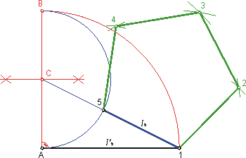
Operaremos como en el caso anterior, obteniendo en la media razón del lado del estrellado, el lado del convexo.
Como en el caso anterior, trazaremos la perpendicular en el extremo A del lado, con centro en A, trazaremos un arco de radio A-1, que determinará el punto B, sobre dicha perpendicular, y trazaremos la mediatriz del segmento A-B, que nos determinará punto medio C.
A continuación, con centro en C trazaremos una circunferencia de radio A-C. Uniendo el punto 1 con el punto C, esta recta determinará sobre la circunferencia anterior el punto 5, siendo el segmento 1-5, el lado del convexo del pentágono buscado.
Completaremos el trazado por triangulación, obteniendo así los vértices restantes, y uniéndolos convenientemente.
HEPTÁGONO DADO EL LADO DEL CONVEXO (construcción aproximada)

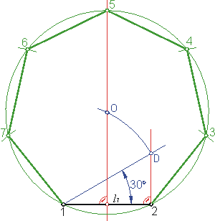
Siendo el segmento 1-2 el lado del heptágono, comenzaremos trazando la mediatriz de dicho lado, y trazaremos la perpendicular en su extremo 2.
A continuación, en el extremo 1 construiremos el ángulo de 30º, que interceptará a la perpendicular trazada en el extremo 2, en el punto D, la distancia 1-D, es el radio de la circunferencia circunscrita al heptágono buscado, con centro en 1 y radio 1-D, trazamos un arco de circunferencia que interceptará a la mediatriz del lado 1-2 en el punto O, centro de la circunferencia circunscrita.
Solo resta construir dicha circunferencia circunscrita, y obtener los vértices restantes del heptágono, que convenientemente unidos, nos determinarán el polígono buscado.

OCTÓGONO DADO EL LADO DEL CONVEXO (construcción exacta)

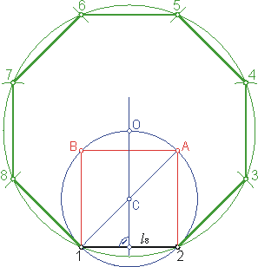
Siendo el segmento 1-2 el lado del octógono, comenzaremos trazando un cuadrado de lado igual al lado del octógono dado.
A continuación, trazaremos la mediatriz del lado 1-2, y una diagonal del cuadrado construido anteriormente, ambas rectas se cortan en el punto C, centro del cuadrado. Con centro en C trazaremos la circunferencia circunscrita a dicho cuadrado, dicha circunferencia intercepta a la mediatriz del lado 1-2, en el punto O, centro de la circunferencia circunscrita al octógono buscado.
Solo resta construir dicha circunferencia circunscrita, y obtener los vértices restantes del octógono, que convenientemente unidos, nos determinarán el polígono buscado

ENEÁGONO DADO EL LADO DEL CONVEXO (construcción aproximada)

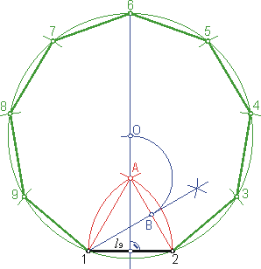
Dado el lado 1-2 del eneágono, construiremos un triángulo equilátero con dicho lado, hallando el tercer vértice en A.
A continuación, trazaremos la mediatriz del lado A-2, de dicho triángulo, que pasará por el vértice 1, y la mediatriz del lado 1-2, que pasará por A. Con centro en A y radio A-B, trazaremos un arco, que determinará sobre la mediatriz anterior el punto O, que será el centro de la circunferencia circunscrita al eneágono buscado.
Solo resta trazar dicha circunferencia circunscrita, y determinar sobre ella los vértices restantes del polígono, que convenientemente unidos nos determinarán el eneágono buscado.

DECÁGONO DADO EL LADO DEL CONVEXO (construcción exacta)

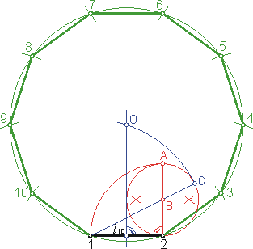
Dividiendo el lado del decágono en media y extrema razón, obtendremos el radio de la circunferencia circunscrita al polígono.
Comenzaremos trazando la perpendicular en el extremo 2 del lado, con centro en 2 trazaremos un arco de radio 1-2, que nos determinará sobre la perpendicular anterior el punto A, trazaremos la mediatriz del segmento A-2, que nos determinará su punto medio B, y con centro en B trazaremos la circunferencia de radio B-A.
Uniendo el punto 1 con el B, en su prolongación obtendremos el punto C sobre la circunferencia anterior, siendo 1-C, el radio de la circunferencia circunscrita al polígono. A continuación, trazaremos la mediatriz del lado 1-2, y con centro en 1 un arco de radio 1-C, que determinará sobre la mediatriz anterior, el punto O, centro de la circunferencia circunscrita.

Solo resta trazar dicha circunferencia circunscrita, y determinar sobre ella los vértices restantes del polígono, que convenientemente unidos nos determinarán el decágono buscado

DECÁGONO DADO EL LADO DEL ESTRELLADO (construcción exacta)

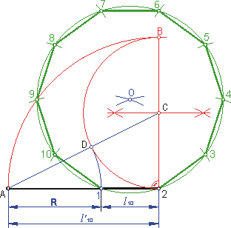
Dividiendo el lado del decágono en media y extrema razón, obtendremos el radio de la circunferencia circunscrita al polígono y el lado del convexo.
Comenzaremos trazando la perpendicular en el extremo 2 del lado, con centro en 2 trazaremos un arco de radio 2-A, que nos determinará sobre la perpendicular anterior el punto B, trazaremos la mediatriz del segmento B-2, que nos determinará su punto medio C, y con centro en C trazaremos la circunferencia de radio C-B.
A continuación, uniremos A con C, determinando el punto D, sobre la circunferencia anterior, siendo A-D el radio de la circunferencia circunscrita. Trazando un arco con centro en A, y radio A-D, determinaremos sobre el lado del estrellado dado el punto 1, resultando en 1-2 el lado del decágono convexo correspondiente. Con centro en 1 y 2 trazaremos dos arcos, de radio igual R, que nos determinarán en O, el centro de la circunferencia circunscrita al polígono.
Solo resta trazar dicha circunferencia circunscrita, y determinar sobre ella los vértices restantes del polígono, que convenientemente unidos nos determinarán el decágono buscado.

OCTÓGONO DADA LA DISTANCIA ENTRE CARAS (construcción exacta)
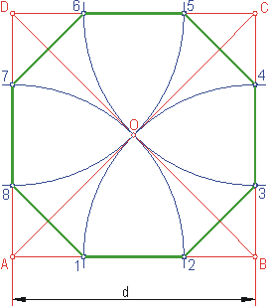
Dada la distancia entre caras d, con dicha distancia construiremos un cuadrado de vértices A, B, C y D, mediante el trazado de sus diagonales obtendremos su centro en O.
Con centro en los cuatro vértices del cuadrado anterior, trazaremos arcos de radio igual a la mitad de la diagonal del cuadrado, arcos que pasarán por O, y que nos determinarán sobre los lados del cuadrado, los puntos 1, 2, 3, ... y 8, vértices del polígono.
Solo nos resta unir todos los vértices, para obtener el octógono buscado.

CONSTRUCCIÓN POR SEMEJANZA DE UN POLÍGONO REGULAR DADO EL LADO DEL CONVEXO

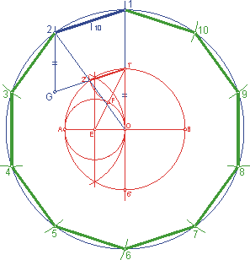
Aunque en este caso, se trata de la construcción de un decágono, el procedimiento es aplicable a cualquier otro polígono.
Comenzaremos por la construcción de un decágono inscrito en una circunferencia cualquiera, por el procedimiento ya visto en el tema anterior, obteniendo en este caso, uno de sus lados en 1'-2'.
A partir del vértice 1', y sobre la prolongación del lado 1'-2', llevaremos la longitud del lado del decágono buscado, obteniendo el punto G. Prolongaremos los radios O-1' y O-2'. Por G trazaremos una paralela al radio O-1', que determinará sobre la prolongación del radio O-2', el punto 2, siendo este uno de los vértices del polígono buscado, y resultando la distancia O-2, el radio de la circunferencia circunscrita a dicho polígono. Trazaremos dicha circunferencia con centro en O, que interceptará a la prolongación del radio O-1' en el punto 1, otro vértice del polígono buscado, obteniendo en la cuerda 1-2 el lado del polígono buscado.
Solo resta determinar sobre la circunferencia circunscrita, los vértices restantes del polígono, que convenientemente unidos nos determinarán el decágono buscado.

CONSTRUCCIÓN POR SEMEJANZA DE UN POLÍGONO REGULAR DADO EL LADO DEL ESTRELLADO
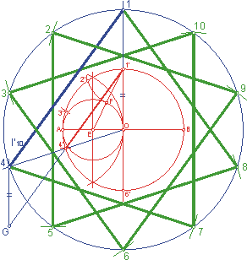
Como en caso anterior, aunque se trata de la construcción de un decágono, el procedimiento es aplicable a cualquier otro polígono.
Procederemos, como en el caso anterior, construyendo un decágono inscrito en una circunferencia cualquiera, por el procedimiento ya visto en el tema anterior, obteniendo en este caso, uno de los lados del estrellado en 1'-4'.
A partir del vértice 1', y sobre la prolongación del lado 1'-4', llevaremos la longitud del lado del estrellado dado, obteniendo el punto G. Prolongaremos los radios O-1' y O-4'. Por G trazaremos una paralela al radio O-1', que determinará sobre la prolongación del radio O-4', el punto 4, siendo este uno de los vértices del polígono buscado, y resultando la distancia O-4, el radio de la circunferencia circunscrita a dicho polígono. Trazaremos dicha circunferencia con centro en O, que interceptará a la prolongación del radio O-1' en el punto 1, otro vértice del polígono buscado, obteniendo en la cuerda 1-4 el lado del estrellado buscado.
Solo resta determinar sobre la circunferencia circunscrita, los vértices restantes del polígono, que convenientemente unidos nos determinarán el decágono buscado.

